**PESQUISA DE PREÇOS N° 023/2019**

**PROCESSO N° 054/2019**

**1 - DESCRIÇÃO DO OBJETO:**

Aquisição de Prateleiras para armário da bancada do PDT.

|  |  |  |  |  |
| --- | --- | --- | --- | --- |
| Item | Descrição | Qtde | Valor Unitário | Valor Total do Item |
| 01 | Prateleira em MDF, na cor branca, acabamento em BP – medidas: 37cm de profundidade, 42 de largura e 1,5cm de espessura | 02 |  |  |
| 02 | Prateleira em MDF, na cor branca, acabamento em BP – medidas: 37cm de profundidade, 84 de largura e 1,5cm de espessura | 02 |  |  |

**Lote Único:**

Obs: Em anexo estarão as fotos do armário.

**2 – VISITA TÉCNICA :** Os interessados em participar poderão fazer uma visita técnica a Câmara Municipal de Vereadores de Canguçu para avaliar os serviços a serem realizados - lugares onde serão instalados e o material necessário para as instalações. A visita poderá ser feita dias 29/08/19 – das 8h30min às 11h e das 13h às 16h30min; dia 30/08/19 – das 8h30min às 12h30min – responsável por acompanhar na visita Josiane Canuto dos Santos – Assessora Legislativa.

**3 - VALIDADE DA PROPOSTA:** A Validade da proposta deverá ser no mínimo de 60 dias a contar de sua apresentação.

**4 – DA PROPOSTA E LOCAL DE ENTREGA:** A proposta deverá ser preenchida a próprio punho e poderá ser encaminhada como arquivo PDF para o e-mail [contabilidade@cangucu.rs.leg.br](mailto:contabilidade@cangucu.rs.leg.br%20)  identificando no assunto “PESQUISA DE PREÇOS N° 023/2019 - PROCESSO N° 054/2019”; ou poderá ser entregue em envelope lacrado, identificado na parte exterior: “PESQUISA DE PREÇOS N° 023/2019 - PROCESSO N° 054/2019” no Endereço: Câmara Municipal de Vereadores de Canguçu – Rua General Osório, 979 – para: Eliza Madeira (Responsável pela pesquisa).

**5 – TIPO:** Menor Preço Lote Único

**6 - PRAZO PARA REALIZAÇÃO DOS SERVIÇOS:** Até 30 dias corridos após a homologação.

**7- FORMA DE PAGAMENTO:** À vista, mediante entrega e conferência do objeto e apresentação de Nota Fiscal. (Neste caso acima de R$ 800,00 é obrigatório ser Nota Fiscal Eletrônica).

**8 – PRAZO FINAL PARA ENTREGA DA PESQUISA:** Dia 02 (dois) de setembro de 2019 até às 10 horas, na Câmara de Vereadores de Canguçu.

9 – DATA E HORA DA ABERTURA DA PESQUISA: Dia 02 (dois) de setembro de 2019, às 10h15min, na Câmara de Vereadores de Canguçu.

10 – DATA DA PUBLICAÇÃO NO MURAL E SITE OFICIAL:

a) Da Pesquisa: 28/08/2019

b) Do Resultado: 02/09/2019

**11 - QUALIFICAÇÃO DA EMPRESA**

Razão Social:

CNPJ:

Endereço:

Telefone: ______

Responsável:

OBS: A proposta deve ser entregue sem rasuras e somente a Comissão de Licitação em envelope lacrado.

Deverá ser entregue pelo vencedor da Pesquisa no prazo de até cinco dias após o Resultado da pesquisa para a formalização da Dispensa da Licitação a seguinte documentação: Inscrição CNPJ; Certidões Negativas Federal, Estadual e Municipal; Certificado de Regularidade FGTS; Certidão Negativa de Débitos Trabalhistas; Contrato Social e alterações devidamente registrado; Certidão Negativa de falência ou recuperação judicial.

Informações adicionais poderão ser obtidas pelo Telefone: 0xx 53 3252 1528 Ramal 215 com a Responsável pela pesquisa Eliza Madeira.

Esta pesquisa não torna obrigatória a contratação do objeto/serviço.

**ANEXO I – ARMÁRIO**

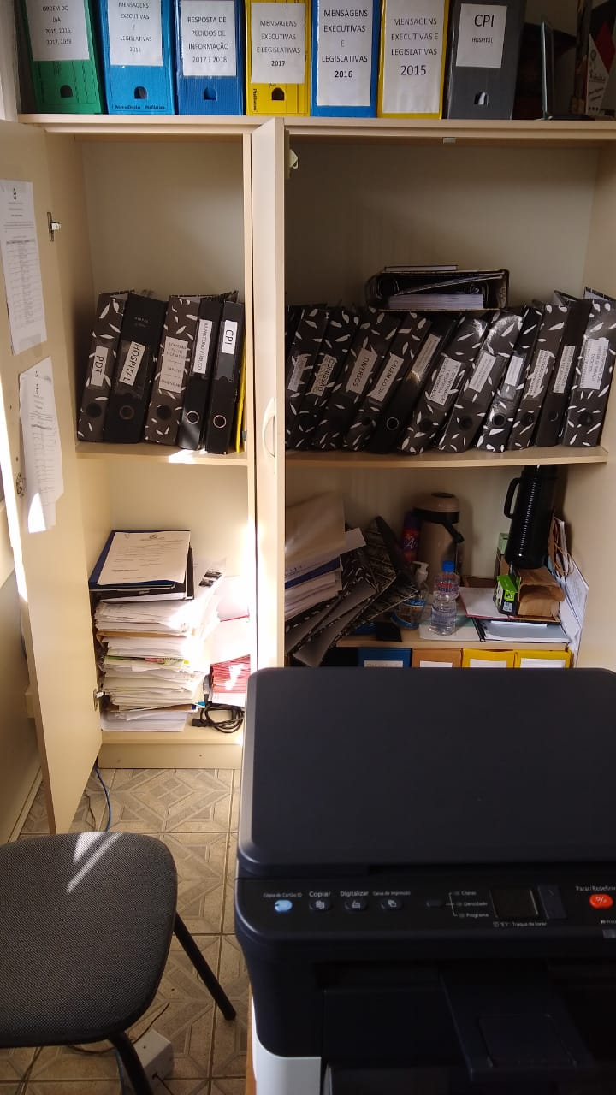

**Item 02**

**Item 02**

**Item 01**

**Item 01**